
Комунальний заклад дошкільної освіти (ясла-садок) № 4 «Чайка»

Конспект інтегрованого заняття
«Осіння прогулянка»
з пріоритетом «Дитина в сенсорно-пізнавальному просторі»
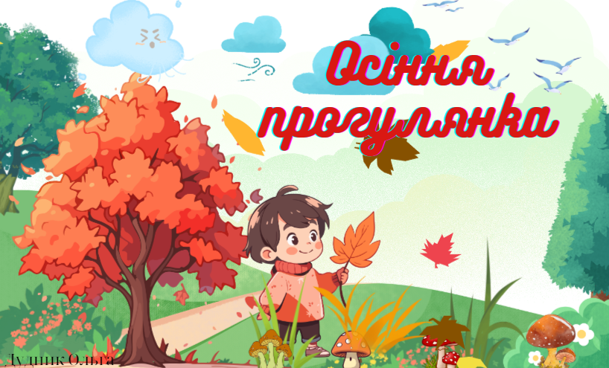
Вихователь: Дудник Ольга Іванівна

м.Нікополь
жовтень 2024р
Конспект заняття
Тема: «Осіння прогулянка».
Мета: продовжувати формувати уявлення дітей про пору року-осінь;
Уточнити уявлення про ознаки осені (жовтіє та опадає листя, ідуть дощі, після дощів з’являються гриби);
Поглиблювати знання дітей про цифри 1,2,3.
Продовжувати вчити позначати цифрами певну кількість предметів та співвідносити число і цифру.
Розвивати пам'ять, увагу та логічне мислення.
Виховувати інтерес до нових знань.
Матеріали:презентація та відеоматеріали «Осіння прогулянка».
Можливе використання: малюнок - хлопчик, білочка, їжачок, зайчик та для лічби: листочки, горішки, шишки, грибочки, знаки більше, менше та дорівнює.
Мухомор та білий гриб (по 3 шт. кожного) та цифри 1,2,3.
Картка «Судоку» та картинки для виконання завдання.
Дидактична гра «Чого не стало» - грибочки, жолудь, горішок, мухомор і шишка.
Дидактична гра «Парасолька» (дві червоні, 2 блакитні, 2 різнокольорові).
Посилання:
Відео заняття
https://www.youtube.com/watch?v=4GBnfHtHv1A
PDF та відео МР4 https://www.canva.com/design/DAGSzDcG5Wo/hsnGej89VqVXAbsLzjPa1Q/edit

Хід заняття
- Запрошую вас на осінню прогулянку.
Вірш «Лісом осінь походила».
Лісом осінь походила –
Все навкруг позолотила.
Залишила лиш ялинку
Їжачкові на хатинку. Галина Шевчук
- Погляньте, яка краса навколо.
- Хлопчик Василько вийшов на прогулянку.
- Скільки всього він побачив поки йшов по стежинці.
- Грибочки, жолудь, горішок, мухомор і шишку.
- 
- Запам’ятайте їх.
- А тепер пограємо в гру «Чого не стало?».
- Зник горішок.
- Чого не стало? (горішка)
- Чого не стало?(жолудя)
- Так, не стало жолудя.
- Будьте уважні! Що зникло?(шишка)
- Так, це шишка. Правильно малята.
- Послухайте вірш і дізнаєтесь кого зустрів Василько.
Вірш «Їжачок».
Що несе на спинці
Спритний їжачок?
Він несе на спинці
Золотий листок.
Що несе на спинці
В дощик і сльоту?
Він несе на спинці
Осінь золоту. Григорій Усач

- Зустрів Василько Їжачка.
- Їжачок загадає нам загадку:
Вийшов красень на стежину,
Вдягся в білу одежину,
Капелюх червоний взяв –
Всіх навколо налякав! (Мухомор).

Завдання «Порахувати та позначити цифрою».
Порахуємо скільки грибочків.
Один, два, три. Позначимо цифрою 3.
Скільки грибочків? Один. Позначимо цифрою 1.
Правильно.
Скільки грибочків? Порахуємо: один, два. Позначимо цифрою 2.
Мухомор – це отруйний гриб. Його їсти не можна.

-Послухайте наступну загадку від Їжачка.
Загадка:
Ці гриби можна сушити,
можна смажити, солити.
Найсмачніший гриб у світі,
назву його знають діти? (Білий гриб.)
- Це білий гриб.
- Порахуємо скільки грибочків? Один. Позначимо цифрою 1.
- Порахуємо скільки грибочків? Один, два, три. Позначимо цифрою 3.
- Правильно. Будьте уважні!
- Порахуємо скільки грибочків? Один, два. Позначимо цифрою 2.
- Білий гриб – це їстівний гриб.

- Послухайте лічилку про гриби.
Лічилка.
Ми ходили за грибами:
Я, сестричка, тато й мама.
Повний кошик назбирали,
Потім їх порахували.
Їстівних: один, два, три –
Мухомором будеш ТИ!
- Повторимо разом. (Якщо є бажання можна вивчити).


- Відгадайте загадку:
Я порою дощовою –
Наче дах над головою.
При собі мене тримають,
А як дощ пройде – складають. (Парасолька)

Пограємо в гру «Знайди пару».
- Кольорова парасолька. Знайди пару! Молодці!
- Блакитна парасолька. Знайди пару! Молодці!
- Червона парасолька. Знайди пару! Правильно.
- Подаруємо парасольку Їжачку.

- Прогулянка наша продожується.
Гілочками лісу
Білочка стрибає,
В ротику горішка
Зубками тримає.
Треба їй все літо
Добре працювати,
Щоб в холодну зиму
Їжі вдосталь мати.
- Зустрів Василько Білочку.
- Допоможемо Білочці порахувати і визначити «Чого більше , а чого менше».
Картки із завданням:
Шишка одна, а горішків - три.
1<3
Порахуємо скільки шишок?
2 – шишки. І горіхів - 2. Який знак поставимо?
2=2
Дві шишки та 1 горіх.
Який знак поставимо
2 >1
Одна шишка та один горішок.
1=1
Гра «Намисто».
-Допоможемо Білочці викласти шишки та горішки по черці в намисто.
Шишка, горіх, шишка, горіх…..
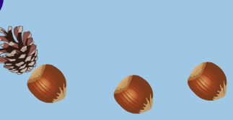
Зробимо фото Білочки на згадку.
- Кого зустрів Василько?
- Послухайте загадку.
Загадка:
Довговухий пострибайчик.
Відгадайте, хто це?
Звісно ж, зайчик!.
- У нас для нього є гостинець. Морква і його друзів.
- Порахуємо скільки морквин? (1,2,3)
- Позначимо цифрою - 3.
- Скільком зайчикам ми зможемо дати моркву? (Викладаємо зайчиків…)
- Один, два, три. Скільком зайчикам? Трьом. Позначимо цифрою – 3.
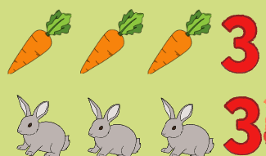
Задача.
Для трьох зайчиків принесли 2 морквини позначимо цифрою 2. Та ще додали 1 морквинку. Позначимо цифрою 1.
Складемо задачу6 було 2 морквочки та додали ще 1. Стало 3 морквинки.
2+1=3
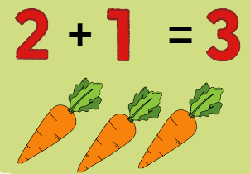
Продовжуємо нашу прогулянку.
- Зустріли багато пташок. Погляньте. «Судоку» 3*3, в якому не вистачає 3 малюнків.
- 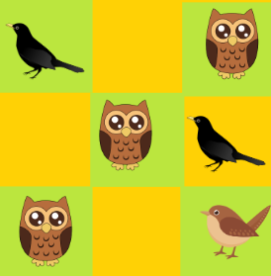
- В кожному рядочку потрібно, щоб будо по 1 пташці.
- Перевіряємо.
- Совушки є,їх три.
- Перевіряємо ворони. В нижньому не вистачає. Правильно.
- А тепер перевіримо горобчиків.
- У верхньому рядочку, у другому, у третьому…
Підсумок.
- Ви такі кмітливі та уважні малята. Молодці!
- Пригадаємо, кого ми зустріли на прогулянці: їжачка, білочку, зайчика та пташок.
- До нових зустрічей, малята! Всього найкращого!
Додаток












